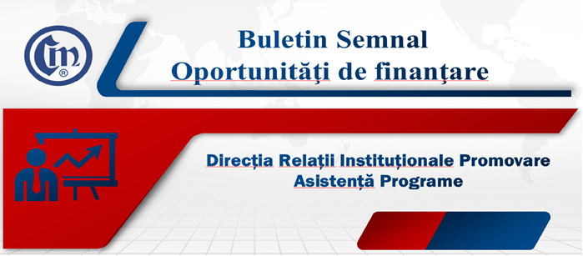
Nr. 17/19.11.2024

Prelungire perioadă de înscriere Electric Up 2

În Monitorul Oficial nr. 1139/2024 Ministerul Energiei a publicat Ordinul nr. 1636/13.11.2024 prin care a fost efectuată o modificare a Ghidului de finanțare a Programului Electric Up 2024.
Prin această modificare se clarifică perioada aferentă sesiunii de înscriere în cadrul programului, până la data de 16 decembrie 2024, orele 23:59:59;
Sesiunea de depunere a proiectelor aplicanților se desfășoară prin intermediul platformei informatice de granturi (https://granturi.imm.gov.ro./#/home).
Mai multe detalii despre Programul Electric Up 2024 au fost prezentate în Buletinul semnal Nr. 12/11.10.2024 care poate fi consultat la adresa:
https://ucecom.ro/Tehnic/Buletin%20semnal%2012_2024.doc

C.C. / C.C.

